|  |  |
| --- | --- |
| 1. عنوان اصلی محتوا: | نوشتن لایحه درباره مجازات کودک آزاری |
| 1. کلمه کلیدی اصلی | لایحه درباره مجازات کودک آزاری |
| 1. کلمه کلیدی مرتبط | نوشتن لایحه |
| 1. خلاصه محتوا (50 تا 70 کلمه) | امروزه با توجه به آمار بالای کودک آزاری در ایران، نگارش لایحه درباره مجازات کودک آزاری نیازمند دقت و اطلاعات کافی حقوقی می باشد. در این مقاله زوایای مختلف این جرم را بیان می کنیم و علاوه بر ذکر مجازات آن، نحوه نوشتن لایحه را نیز مورد بررسی قرار می دهیم. |

**نوشتن لایحه درباره مجازات کودک آزاری**

هنوز مدت زمان زیادی از ماجرای دردناک، اذیت و آزار کودک هفده ماهه توسط پدرش نگذشته بود که آزار و اذیت پدر در نهایت منجر به فوت نوزاد شد و آتش خشم عمومی را برانگیخت.کودک آزاری از جمله جرایمی می باشد که قانونگذار نسبت به آن سختگیری زیادی می کند و مجازات سنگینی را برای آن در نظر گرفته است. نگارش لایحه درباره مجازات کودک آزاری نیازمند مهارت و اطلاعات کافی می باشد. این جرم می تواند جنبه های مختلفی داشته باشد.کودک آزاری به هر طریقه ای که باشد جرم خواهد بود و مجازات آن با توجه به قانون حمایت از کودکان و نوجوانان مشخص می شود. در ادامه به مجازات این جرم اشاره خواهیم کرد و نحوه نوشتن لایحه ای مانند لایحه درباره مجازات کودک آزاری را نیز ذکر می کنیم.

**مجازات کودک آزاری در قانون**

در ماده 10 از قانون حمایت از کودکان و نوجوانان چنین ذکر شده است که هر شخصی که نسبت به طفل، مرتکب اذیت و آزار شود و یا از وی سوء استفاده جنسی نماید، با بررسی شرایط کودک به مجازات های مختلفی محکوم خواهد شد. این ماده در 9 بند مختلف شرایط مختلفی را ذکر کرده است که با توجه به آنها مجازات بزهکار مشخص خواهد شد. چنانچه آزار جنسی توسط محارم کودک و به عنف صورت بگیرد، مجازات حبس درجه پنج مطابق با قانون مجازات اسلامی برای وی مقرر خواهد شد. در صورتی که دیگر آزارهای جنسی رخ دهد حبس درجه شش در انتظار بزهکار خواهد بود. اگر آزارهای جنسی صورت گرفته توسط محارم ولی به صورت غیر تماسی باشد، مجازات های درجه هفت نسبت به شخص اعمال خواهد شد و در صورت سایر آزارها نیز مجازاتهای درجه هشت اعمال خواهد شد. انواع بهره کشی جنسی نیز مجازات درجه پنج را خواهد داشت. در مواردی که شخص محتوای مستهجن را در اختیار کودک قرار دهد، به حبس درجه هشت در قانون محکوم خواهد شد. استفاده از کودک و نوجوان براي تهیه فیلم و محتوای مبتذل نیز بر طبق قانون مجازات خواهد داشت. این قانون به برقراری ارتباط از طریق فضای مجازی و به قصد آزار و ارتباط جنسی نیز اشاره کرده است و یکی از مجازات های درجه شش را برای آن مقرر کرده است.

مجازات کودک آزاری 

**نحوه ی نگارش لایحه درباره مجازات کودک آزاری**

نگارش لایحه درباره مجازات کودک آزاری همانند نوشتن لایحه در تمام مباحث حقوقی، نیازمند مهارت و اطلاعات صحیح و کامل حقوقی می باشد. از آنجایی که مرتکبین این جرایم در برخی موارد، مشکلات روانی دارند و یا به دلیل مصرف مواد یا مشروبات الکلی دست به چنین کارهایی می زنند، در نوشتن لایحه باید به نکات این چنینی نیز اشاره کرد. علاوه بر وجود این مشکلات می توان در نوشتن لایحه به عوامل دیگری مانند مشکلات فرهنگی، اقتصادی، خانوادگی و... نیز اشاره کرد که می تواند کودک را در معرض آزار و اذیت قرار دهد چه بسا که در بیشتر موارد این اذیت ها از سوی والدین کودک خواهد بود. در لایحه درباره مجازات کودک آزاری می توان به این موارد نیز اشاره کرد. لایحه ی شما باید آغاز و پایان مناسبی داشته باشد و در عین مختصر بودن، ریز نکات اساسی را برای قاضی روشن کند. علاوه بر این موارد، باید توجه داشته باشید که نوشتن لایحه مذکور هدف شما را به صورت واضح مشخص کند و جای هیچ ابهامی را برای قاضی رسیدگی به پرونده باقی نگذارد. در ادامه ی مطلب به یک نمونه از لایحه درباره مجازات کودک آزاری اشاره می کنیم.

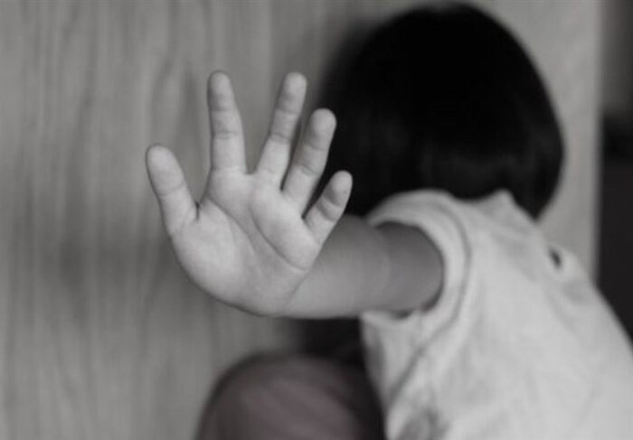 مجازات جرم کودک آزاری

**آمار کودک آزاری در جهان**

قوانین مربوط به کودک آزاری نه تنها در ایران، بلکه در جهان بسیار ضعیف است به طوری که چندین سال پیش در کشور ترکیه، تصمیم به لغو قوانین مربوط به آزار کودکان زیر پانزده سال گرفته شد. با توجه به گزارش های سالیانه ی وجود، بیشترین آمار کودک آزاری در جهان، مربوط به کشور استرالیا می باشد که نه تنها قانون خوب و کاربردی در این حوزه ندارند بلکه متاسفانه هیچ آمار رسمی را نیز در این گونه موارد منتشر نمی کنند. ایالات متحده آمریکا، افغانستان، انگلستان و روسیه نیز، رتبه های بعدی را به خود اختصاص داده اند. به عنوان مثال می توان به آمار قابل تاملی از کشور آمریکا اشاره کرد که به طور میانگین هر ساله بیش از بیست هزار کودک مورد تعرض و آزار قرار می گیرند. طبق گفته روانشناسان و براساس اطلاعات موجود، آزار و اذیت کودکانی که از مشکلات ناشنوایی و نابینایی رنج می برند، بیش از سایر کودکان می باشد. کودکانی که در خانواده های کم سواد و یا کم درآمد بزرگ شده اند بیشتر از سایر کودکان در معرض اذیت و آزار های جسمی و روحی می باشند. از آنجایی که کودکان یکی از اقشار آسیب پذیر در تمام جوامع امروزی محسوب می شوند، بیش از سایرین در معرض خطر می باشند و کمبود حمایت از آنها همیشه احساس می شود. با تمام این تفاسیر وجود برخی قوانین گذرا می تواند درصد بسیار کمی از این خشونت ها را کاهش دهد اما نمی توان با روند موجود، انتظار بهبود وضعیت کودکان و کاهش آمار خشونت ها را داشت.

جرم کودک آزاری 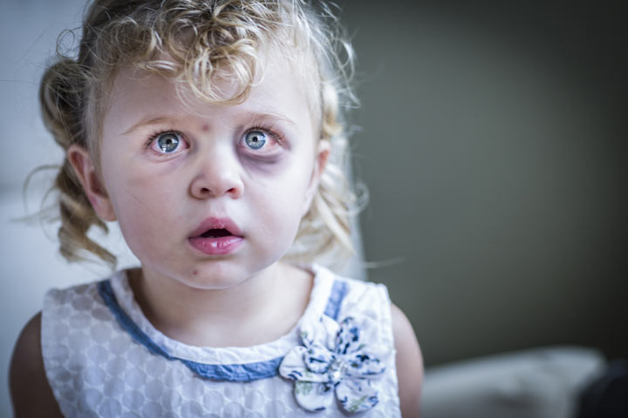

**ایرادات قانونی و عدم حمایت از کودکان**

نحوه ی نگارش لایحه درباره مجازات کودک آزاری را بیان کردیم و به بخش های مهم نوشتن لایحه اشاره کردیم. کودک آزاری می تواند در جنبه های روانی، جسمی و جنسی رخ دهد و از این لحاظ می تواند در روحیه کودک تاثیرات منفی زیادی بگذارد. با توجه به مطالب گفته شده در لایحه درباره مجازات کودک آزاری، به راحتی می توان کمبود قوانین مناسب را در جهت حمایت از کودکان احساس کرد. در بیشتر آرایی که توسط دادگاه صادر می شود توجه به گواهی پزشکی قانونی برای اثبات بی گناهی یا عدم برائت متهم کافی می باشد در حالی که آسیب های روحی کودک و نوجوان در این وضعیت نادیده گرفته خواهد شد. وجود راه های مختلف برای برائت متهم و راه های گوناگون برای فرار از مجازات، راه را برای عده ی زیادی از افراد باز می کند. در نهایت می توان گفت که نوشتن لایحه هایی مانند لایحه درباره مجازات کودک آزاری بهتر است توسط وکیل صورت گیرد چرا که وکلا با توجه به حرفه و مهارت خود، توانایی نوشتن لایحه خوب را برای دفاع از موکل خواهند داشت.